МІНІСТЕРСТВО ОСВІТИ І НАУКИ УКРАЇНИ

СУМСЬКИЙ ДЕРЖАВНИЙ УНІВЕРСИТЕТ

КАФЕДРА ІНФОРМАЦІЙНИХ ТЕХНОЛОГІЙ

**ЗВІТ З ЛАБОРАТОРНОЇ РОБОТИ №15**

з дисципліни «Алгоритми і структури даних»

на тему «Лінійні та нелінійні задачі програмування. Генетичні алгоритми»

Виконав студент групи КН-32

Ярош Я.О.

Перевірила Шаповалов С.П.

Варіант 9

Суми 2024

**Завдання 1,2,3**

1. **Постановка задачі**

1. Розв’язати задачу математичного програмування з використанням генетичного алгоритму. Написати програму (функцію main), що містить опис завдання та адаптацію генетичного алгоритму для його вирішення. 2.

2. Вивести в консоль результати.

1. **Написання коду**

Для виконання завдання буду використовувати мову програмування Golang.

Задання основних параметрів алгоритму: розмір популяції, кількість поколінь, ймовірності схрещування та мутації

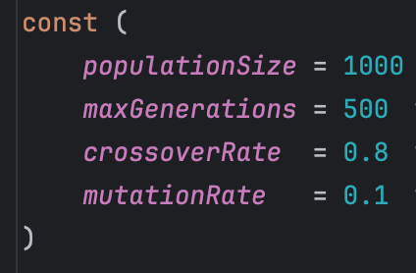

Визначення структури хромосоми, яка містить змінні задачі, значення фітнесу та прапорець допустимості

Обчислення значення функції

Перевірка, чи задовольняють x1​ і x2​ умову задачі

Оновлення значень пристосованості та перевірка виконання обмежень для кожної хромосоми

Реалізація методу для вибору батьківських хромосом

Генерація нових хромосом шляхом однорідного схрещування двох батьків

Випадкове змінення значень генів для покращення пошуку оптимального рішення

Основний цикл еволюції, який включає генерацію нових поколінь, оцінку пристосованості та вибір найкращого рішення

Функція main

1. **Приклад роботи програми**

**Github**

[Посилання](https://github.com/xxehwuq/sumdu/tree/main/2%20%D0%BA%D1%83%D1%80%D1%81/%D0%90%D0%BB%D0%B3%D0%BE%D1%80%D0%B8%D1%82%D0%BC%D0%B8%20%D1%96%20%D1%81%D1%82%D1%80%D1%83%D0%BA%D1%82%D1%83%D1%80%D0%B8%20%D0%B4%D0%B0%D0%BD%D0%B8%D1%85/%D0%9B%D0%B0%D0%B1%D0%BE%D1%80%D0%B0%D1%82%D0%BE%D1%80%D0%BD%D0%B0%20%D1%80%D0%BE%D0%B1%D0%BE%D1%82%D0%B0%20%E2%84%9614)